|  |  |  |
| --- | --- | --- |
| **Автоматизированная информационная система поддержки хранения имущества «Гараж»** | | |
|  | | |
| **Руководство пользователя** | | |
|  | | |
| Листов: 13 | | |
|  | | |
|  | | |
|  | | |
|  |  |  |
|  |  |  |
|  |  |  |
| **Санкт-Петербург** | | |
| **2016** | | |

Оглавление

Аннотация 3

1. Введение 3

1.1 Область применения 3

1.2 Краткое описание возможностей 3

1.3 Уровень подготовки пользователей 3

1.4 Список принятых терминов и сокращений 3

2. Назначение и условия применения 4

2.1 Виды деятельности, функции 4

3. Подготовка к работе 4

4. Описание операций 5

4.1 Работа со шкафами 5

4.2 Управление предметами 7

4.2.1 Добавление предмета 8

4.2.2 Редактирование записей 11

4.3 Окно настроек 12

5. Аварийные ситуации 13

# Аннотация

Настоящий документ представляет собой руководство пользователя автоматизированной информационной системы поддержки хранения имущества «Гараж».

В данном документе описан порядок действий пользователя в процессе работы.

# 1. Введение

## 1.1 Область применения

Автоматизированная информационная система поддержки хранения имущества «Гараж» представляет из себя совокупность нескольких модулей: загрузки плана, обработки товарооборота, обратной связи.

## 1.2 Краткое описание возможностей

Приложение предоставляет удобный способ отображения предметов, имеющихся в гараже. За получение данных отвечают подмодули поиска и чтения. В первом случае необходимо ввести название предмета для получения информации (название, количество и местоположение). Во втором случае, происходит получение данных о вещах, которые находятся в данном шкафу.

## 1.3 Уровень подготовки пользователей

Пользователям АИС «Гараж» рекомендуется иметь навыки работы со смартфонами Apple (iphone), а также использования камеры.

## 1.4 Список принятых терминов и сокращений

|  |  |
| --- | --- |
| Термин, сокращение | Определение |
| АИС | Автоматизированная информационная система |
| АРМ | Автоматизированное рабочее место |
| БД | База данных |
| ЛВС | Локальная вычислительная сеть |
| ПАК | Программно-аппаратный комплекс |
| ПО | Программное обеспечение |
| СПО | Специальное программное обеспечение |
| СУБД | Система управления базами данных |
| ОС | Операционная Система |

# 2. Назначение и условия применения

## 2.1 Виды деятельности, функции

Основными функциями являются:

1. Обеспечение информационной поддержки пользователей гаража по всем основным задачам процесса управление гаражом
2. Определения состояния имущества гаража.
3. Повышение удобства работы гаража за счет информационного обеспечения.
4. Создание единого информационного пространства для управления процессом оборота инвентаря помещения.

# 3. Подготовка к работе

Для того, чтобы работать с АИС «Гараж» необходимо установить приложение на смартфон iPhone с ОС iOS 10. Желательно наличие смартфонов с большим экраном 4.7 (Iphone 6 и 7) или 5.5 (Iphone 6s и 7s) дюймов. Корректная работа на смартфонах Iphone 5, 5s, SE не гарантируется.

# 4. Описание операций

Приложение состоит из трёх вкладок: QR, Вещички и Настройки. Первая вкладка позволяет управлять шкафами, вторая предметами, а третья позволяет получить локальную справку или связаться с разработчиками.

## 4.1 Работа со шкафами

Первая вкладка изображена на рисунке 1. С помощью кнопки с изображением камеры можно расшифровать QR-код шкафа и получить информацию о содержимом. Кнопка «Выбрать шкаф» откроет список всех шкафов.

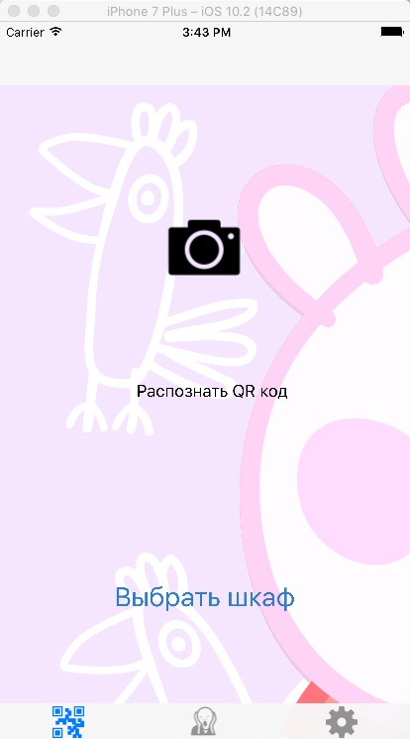

Рисунок 1. Вкладка «QR».

Список шкафов представлен на рисунке 2.

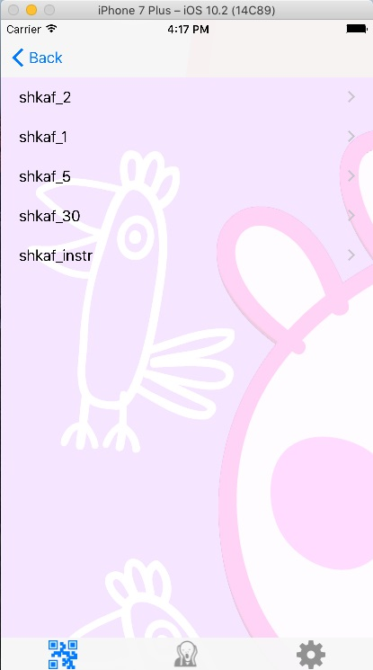

Рисунок 2. Список шкафов.

Содержимое шкафа пользователю предстает в виде списка (рисунок 3). Отображается название предмета и его описание. В качестве описания в данном примере выступает наименование полки и её номер.

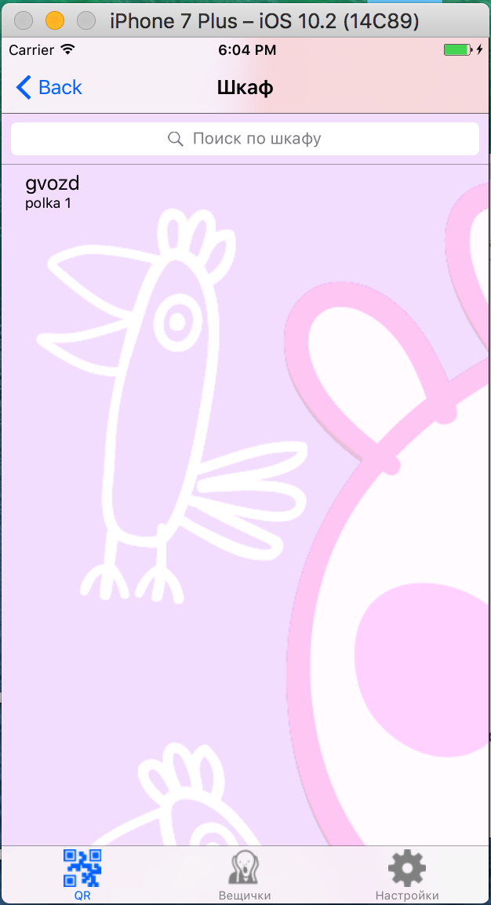

Рисунок 3. Содержимое шкафа

## 4.2 Управление предметами

При нажатии на кнопку «Вещички» откроется страница, на которой отобразятся все имеющиеся инструменты (рисунок 4).

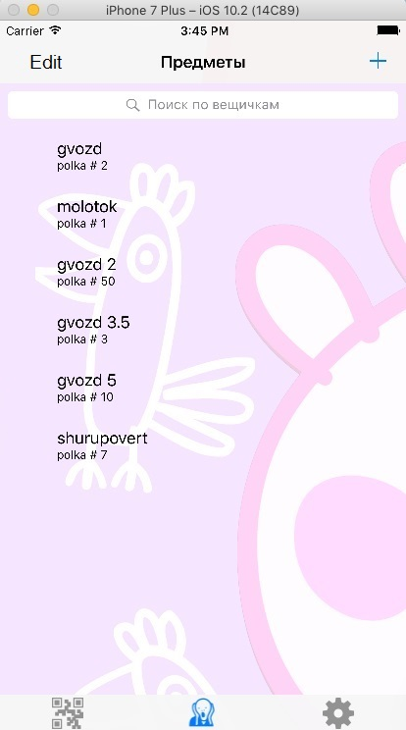

Рисунок 4. Список предметов.

По умолчанию список пуст. Для того, чтобы появились хранилища, необходимо создать хотя бы один предмет для каждого. Вместе с предметом, будет сгенерирован QR-код, который облегчит доступ.

### 4.2.1 Добавление предмета

Для того, чтобы добавить предмет, необходимо нажать кнопку «+» или «добавить». Откроется маленькое окошко, представленное на рисунке 5.

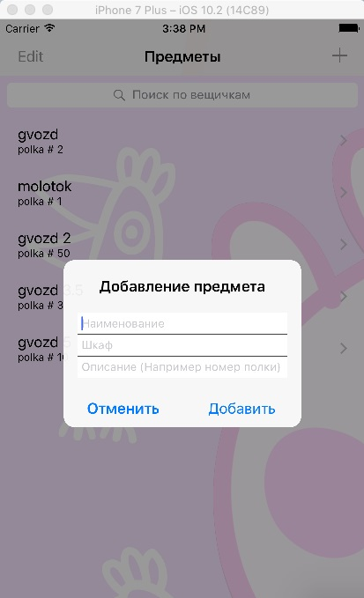

Рисунок 5. Добавление предмета.

Заполнив данную форму, вам откроется список предметов (рисунок 4). Данные, введенные пользователем, будут храниться на устройстве. При последующих запусках повторный ввод не потребуется.

После добавления предмета можно посмотреть подробную информацию (рисунок 6), а именно: его наименование, название шкафа, а также описание.

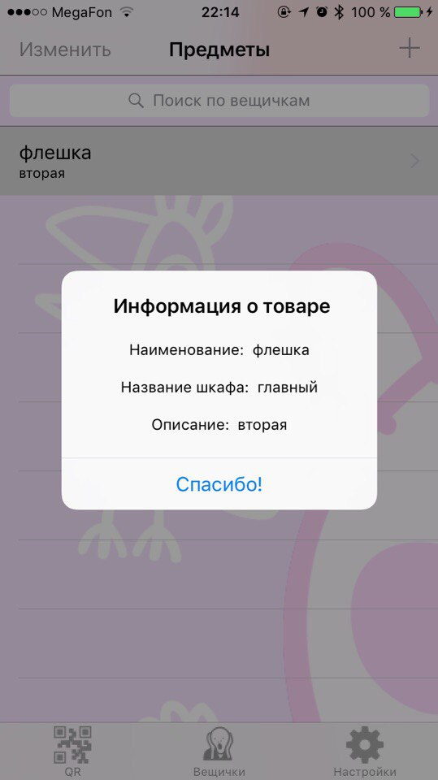

Рисунок 6. Отображение информации о вещи.

### 4.2.2 Редактирование записей

Для того, чтобы изменить информацию о предмете, необходимо кликнуть на «Edit» в левом верхнем углу или проведите пальцем справа налево. Если нажать на кнопку, то внешний вид приложения изменится (рисунок 7). Слева у каждого предмета появится иконка, нажатие на которую вызовет всплывающее меню. Для каждого предмета существует два действия: изменить информацию о нём или удалить.

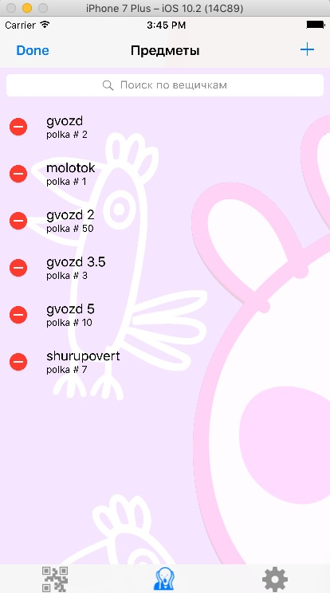

Рисунок 7. Режим редактирования.

Для редактирования информации необходимо нажать на оранжевую кнопку «Edit». Для удаления предмета - красную «Delete». В первом случае откроется диалоговое окошко, внешне напоминающее добавление предмета (рисунок 5). «Share», изображенный на рисунке 8, позволит поделиться информацией о предмете с вашими друзьями и коллегами. Им будет отправлено изображение с QR-кодом, считав который они получат информацию о предмете.

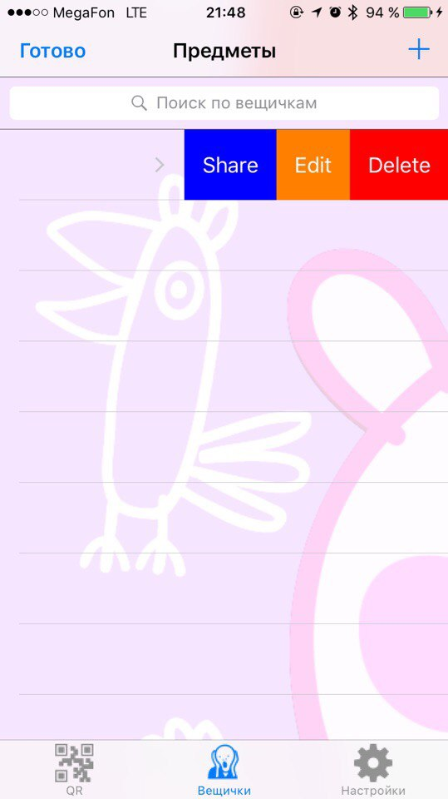

Рисунок 8. Окно изменения данных.

## 4.3 Окно настроек

На данной странице можно увидеть сообщение от группы разработчиков, открыть локальную справку, связаться с разработчиками, в случае обнаружения багов, вылетов, недоработок или обсудить приложение и предложить свою идею развития проекта.

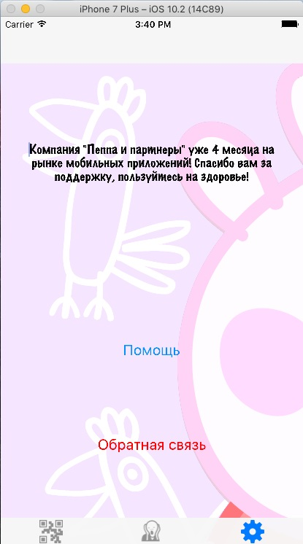

Рисунок 9. Окно «настройки».

# 5. Аварийные ситуации

Сохранять спокойствие. Обратиться к Руководству Пользователя. В случае, если это не решает проблему, следует связаться с разработчиками. Для того, чтобы отправить сообщение разработчикам необходимо нажать на кнопку «обратная связь» и в появившимся окне (рисунок 10) написать свой вопрос

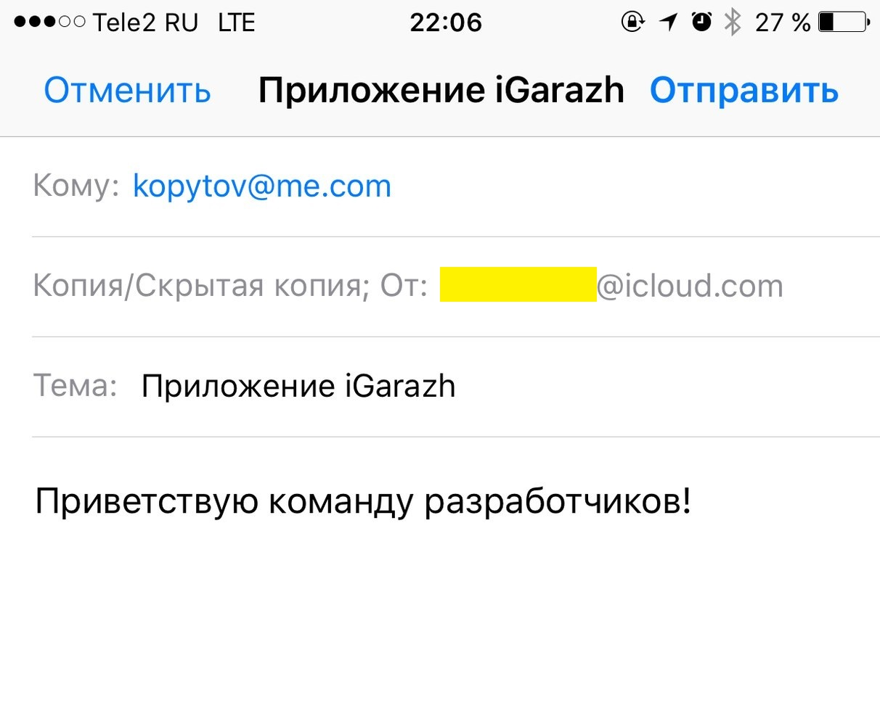

Рисунок 10. Обратная связь